Грипп – острое инфекционное заболевание, передающееся воздушно-капельным путем.
Источником заражения является больной человек. Заражение происходит при непосредственном общении с больным: при разговоре, чихании, кашле. Возможно передача вирусов через предметы личной гигиены и посуду.
Как проявляется грипп?
В типичных случаях болезнь начинается внезапно: повышается температура до 38-40 градусов, появляется озноб, сильная головная боль, головокружение, боль в глазных яблоках и мышцах, слезоточивость и резь в глазах.
Как защитить себя и окружающих?
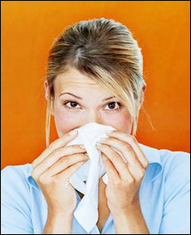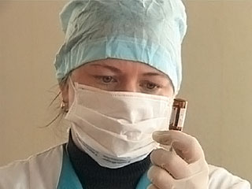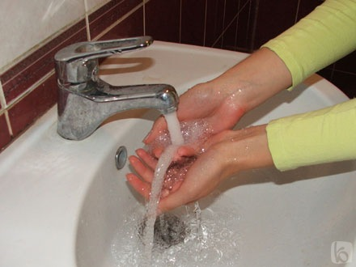
*При чихании и кашле прикры- *Своевременно сделайте прививку *Мойте руки с мылом, особенно
вайте нос и рот носовым платком против ГРИППА после прихода с улицы
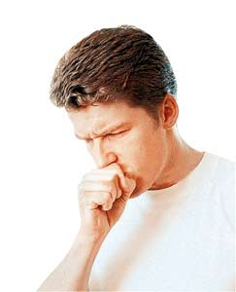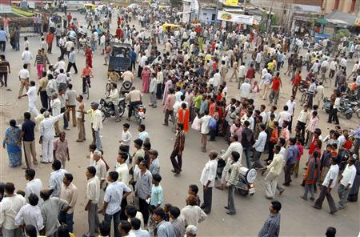
*Избегайте объятий, *Старайтесь не трогать глаза, * Избегайте мест большого
поцелуев нос или рот немытыми руками скопления
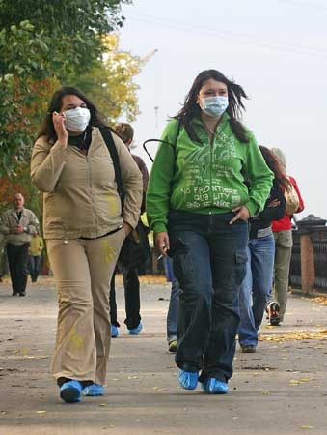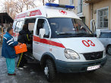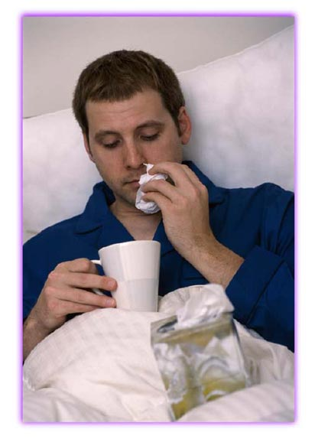
Если у Вас имеются симптомы гриппа:
*Держитесь на расстоянии не * Немедленно обращайтесь *Соблюдайте постельный
менее 1 метра от окружающих за медицинской помощью режим

ПОМНИТЕ, ЧТО ПРЕДУПРЕДИТЬ ГРИПП ЛЕГЧЕ, ЧЕМ ЛЕЧИТЬ

